1 вариант
- Как называется максимальное отклонение маятника от положения равновесия?
А) амплитуда Б) период В) частота Г) фаза

- Маятник совершает 16 колебаний за 20 секунд. Чему равен период колебаний?

- Нитяной маятник совершает колебания между положениями 1 и 3 (см рис.). Как будет меняться потенциальная и кинетическая энергия маятника при его движении из положения 1 в положение 2?
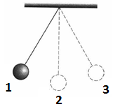
- По графику колебаний определите амплитуду, период и частоту колебаний.
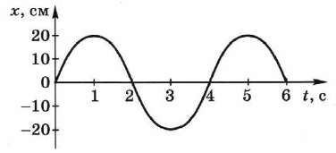

- Определите частоту колебаний ветвей камертона, если он излучает волны длиной 20 см. Скорость распространения звука в воздухе 340 м/с.

- Период колебаний конца веревки равен 0,4 с. Волна распространяется по веревке скоростью 4 м/с. Чему равна длина волны?

- Как изменится частота колебаний нитяного маятника при увеличении длины нити в 3 раза?

